工作交接文档

## 1.开发环境

主要负责公司的**百度黑盒**，开发使用到的开发语言是java，开发环境是eclipse

## 2.项目类图

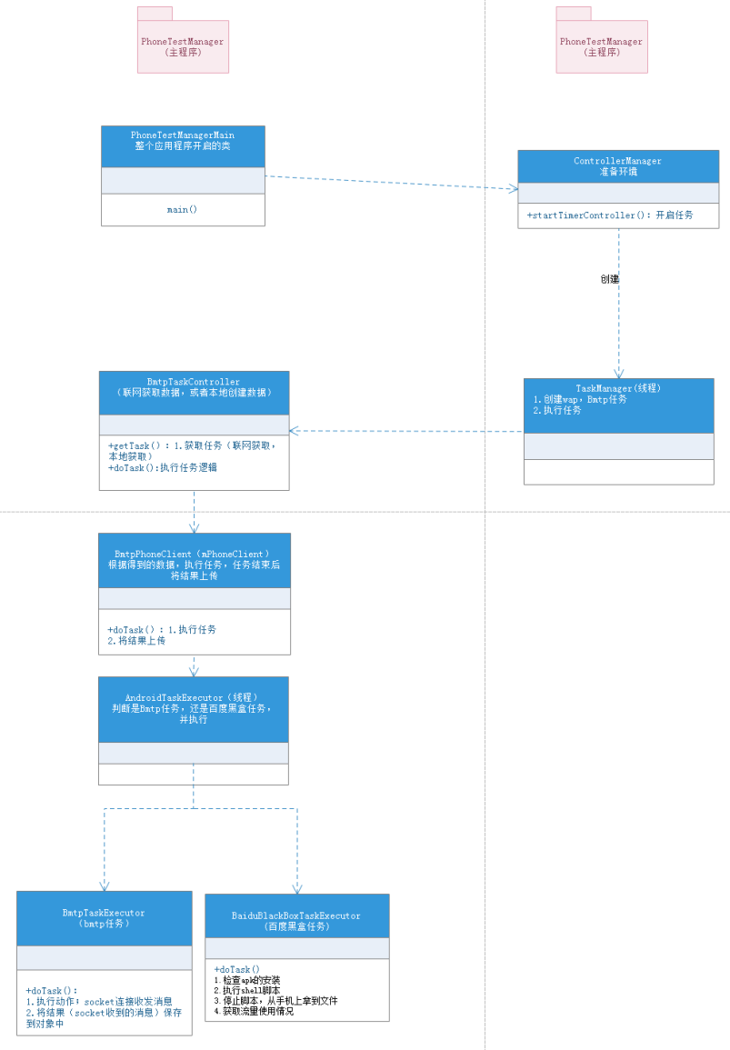

## 3.百度黑盒后期维护应该注意

3.1 项目中需要带有三个apk，

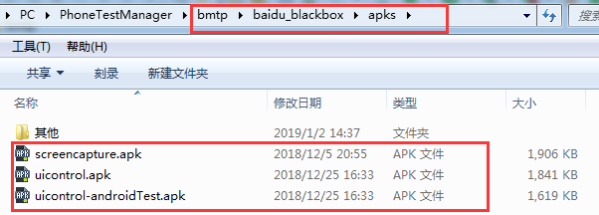

3.2 百度黑盒任务需要配置的文件有3个，